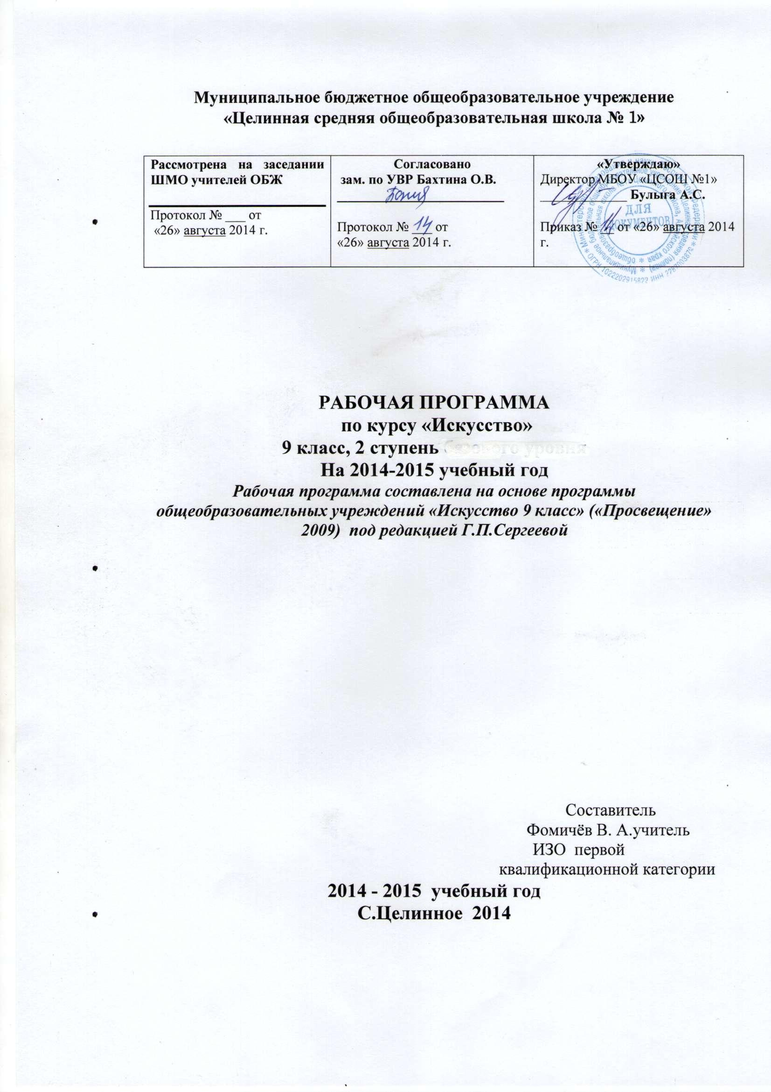
Пояснительная записка

Рабочая программа по предмету «Искусство» 9 класс составлена с учетом авторской программы Е.Д. Критской, И.Э. Кашековой и Г.П. Сергеевой для основной школы общеобразовательных учреждений и рассчитана на два года обучения – в 8-9 классах.
Рабочая программа рассчитана на 1 час в неделю для обязательного изучения учебного предмета «Искусство», всего 35 часов, в том числе 1 обобщающий урок в конце каждой четверти.
Данная рабочая программа обеспечена учебно-методическим комплектом авторов Е.Д. Критской, Г.П. Сергеевой, И.Э. Кашековой, включающим
- Программу по предмету «Искусство» для 8-9 классов общеобразовательных учреждений,
- Учебник «Искусство. 8-9 класс» (М.: Просвещение,2010),
- Творческую тетрадь,
- Фонохрестоматию.
- Методическое пособие: «Уроки искусства. Поурочные разработки. 8-9 классы/ Г.П. Сергеева, И.Э. Кашекова, Е.Д. Критская. – М.: Просвещение, 2014.»
Цель: развитие опыта эмоционально-ценностного отношения к искусству как социокультурной форме освоения мира, взаимодействующей на человека и общество.
Задачи: актуализация имеющегося у учащихся опыта общения с искусством; культурная адаптация школьников в современном информационном пространстве, наполненном разнообразными явлениями массовой культуры; формирование целостного представления о роли искусства в культурно-историческом процессе развития человеческого общества; воспитание художественного вкуса; развитие интеллектуальных и творческих способностей подростков; формирование умений и навыков художественного самообразования.
Ожидаемые результаты: воспитание музыкальности, художественного вкуса и потребности в общении с искусством; повышение социально-психологического комфорта в детских и педагогических коллективах.
Требования к знаниям, умениям и навыкам учащихся.
Учащиеся должны знать/понимать: соответствующую терминологию, изученные шедевры мировой художественной культуры, особенности языка различных видов искусств, пользоваться различными источниками информации об искусстве, описывая явления музыкальной, художественной культуры.
Учащиеся должны уметь: ориентироваться в культурном многообразии окружающей действительности, наблюдать за разнообразными явлениями жизни и искусства в учебной и внеурочной деятельности, различать истинные и ложные ценности; мыслить образами, приводить сравнения и обобщения, выделять отдельные свойства и качества целостного явления, пользоваться различными источниками информации об искусстве, описывая явления музыкальной, художественной культуры, делая свои выводы и умозаключения.
Использовать приобретенные знания и умения в практической деятельности и повседневной жизни для
- выбора путей своего культурного развития;
- организации личного и коллективного досуга;
- выражения собственного суждения о произведениях классики и современного искусства;
- самостоятельного художественного творчества.
Общая характеристика учебного процесса:

Методы обучения, используемые на уроках искусства:
беседа, лекция, демонстрация, работа с книгой.
По степени активности учащихся: объяснительно-иллюстративный метод
Методы обучения сопровождаются приемами и средствами, к которым относятся:
учебно-наглядные пособия, организационно-педагогические средства, компьютерный класс.
Способы обучения, используемые на уроках искусства:
индивидуально-групповой способ обучения.

Формы, способы и средства проверки и оценки результатов обучения по данной программе:
текущий контроль (вопросы, задания, рефераты, сообщения)
Защита исследовательских проектов.
.
Для учащихся:
Рабочая тетрадь.

Структура курса «Искусство»
9 класс
№ | Наименование раздела | Количество часов
 |  | Всего | теоретические | практические
1 | Воздействующая сила искусства | 9 | 9
2 | Искусство предвосхищает будущее | 7 | 7
3 | Дар созидания. Практическая функция искусства | 11 | 11
4 | Искусство и открытие мира для себя | 8 | 8
 | Итого: | 35 | 35 | 1

Календарно-тематическое планирование.
9 класс

№ | Наименование раздела программы, тема урока | Всего часов | Из них | Дата
 |  |  | Контрольные и  диагностические | По плану | Факт
I | Воздействующая сила искусства | 9
1-3 | Искусство и власть. Знакомство с произведениями разных видов искусства, их оценка с позиции позитивных или негативных влияний на чувства и сознание человека. Отражение и прославление величия в триумфальных сооружениях. Использование музыки в государствах с тоталитарным режимом. Поднятие духа народа в искусстве ВОВ. Значение песен военных лет и песен на военную тематику. Музыка к кинофильмам. Внушающая сила рекламы и настенной живописи. Многообразие направлений в современной эстрадной отечественной и зарубежной музыке. Протест против идеологии социального строя в авторской песне. Компенсаторная функция джаза. Основные библейские сюжеты и их трактовка в произведениях поэтов и писателей 19-21 вв. стихи поэтов-фронтовиков, поэтов-песенников. Рекламные видеоклипы. | 3 |  | 04.09  11.09  18.09
4-5 | Какими средствами воздействует искусство?Композиция. Форма. Ритм. Фактура. Законы музыкальной композиции и их претворение в произведениях разных жанров. Виды развития музыкального материала и типы музыкальной драматургии. | 2 |  | 25.09  02.10
6-7 | Храмовый синтез искусств. Виды храмов: античный, православный, католический, мусульманский. Воздействие на эмоции человека храмового синтеза искусств. Духовная музыка в храмовом синтезе искусств. Возвышенность религиозно-нравственных идеалов. | 2 |  | 09.10  16.10
8-9 | Синтез искусств в театре, кино, на телевидении. Создание художественного замысла и воплощение эмоционально-образного содержания музыки сценическими средствами. | 2 |  | 23.10  30.10
II | Искусство предвосхищает будущее | 7
10-11 | Дар предвосхищения. Какие знания дает искусство? Постижение художественных образов различных видов искусства, освоение их художественного языка. Использование иносказания в живописи символистов. Предвидение как форма утверждения духовных ценностей, гротеск в музыке как форма протеста. Оценка произведений с позиции предвосхищения будущего, реальности и вымысла. | 2 |  | 13.11  20.11
12 | Предсказание в искусстве. Предсказание грядущих событий. | 1 |  | 27.12
13-14 | Художественное мышление в авангарде науки | 2 |  | 04.12  11.12
15-16 | Художник и ученый. Предсказание научных открытий. Поиск новых возможностей языка искусства: цветомузыка, музыкальные инструменты, компьютерная музыка, лазерные шоу. Авангард в музыке как отражение жизненных противоречий, поиск новых выразительных средств и форм. Рок-музыка, ее выразительные, эмоциональные и ассоциативные возможности. Выявление скрытого пророчества будущего в произведениях современного искусства. | 2 |  | 18.12  25.12
III | Дар созидания. Практическая функция искусства | 11
17 | Эстетическое формирование искусством окружающей среды. Особенности художественных образов различных искусств, их оценка с позиции эстетических и практических функций. Архитектура, монументальная скульптура, декоративно-прикладное искусство, формирующие вид города или площади в разные эпохи. | 1 |  | 15.01
18 | Архитектура исторического города. Афинский Акрополь. Соборная площадь Московского Кремля, панорама Петропавловской крепости и Адмиралтейства в Петербурге. Монументальная скульптура. Предметы мебели, посуда. | 1 |  | 22.01
19 | Архитектура современного города. Дизайн современной среды. Монументальная живопись и декоративная скульптура. | 1 |  | 29.01
20 | Специфика изображений в полиграфии. Иллюстрации к сказкам. Журнальная графика. Описание быта разных эпох в русской и зарубежной литературе. | 1 |  | 05.02
21 | Развитие дизайна и его значение в жизни современного общества | 1 |  | 12.02
22 | Декоративно-прикладное искусство | 1 |  | 19.02
23-24 | Музыка в быту. Массовые, общедоступные искусства. Музыка как знак, фон, способ релаксации. Фотография. Кино. Телевидение. | 2 |  | 26.02  05.03
25-26 | Изобразительная природа кино. Музыка в кино. Роль музыки в звуковом и немом кино. Значение киноискусства в популяризации музыкальной классики. Особенности музыкального воплощения образов в театре, на телевидении. | 2 |  | 12.03  19.03
27 | Тайные смыслы образов искусства. Загадки музыкальных хитов. Выявление эстетической, нравственной и практической направленности театральных постановок и фильмов. | 1 |  | 02.04
IV | Искусство и открытие мира для себя | 8
28-29 | Вопрос себе как первый шаг к творчеству. Изучение разнообразных взглядов на роль искусства и творческой деятельности в процессе знакомства с произведениями различных видов искусства. Изображение различных представлений о системе мира в графике и декоративных композициях. Симметрия и асимметрия в искусстве и науке. | 2 |  | 09.04  16.04
30 | Литературные страницы. Понимание красоты в искусстве и науке: общее и особенное. Искусство в жизни выдающихся деятелей науки и культуры. | 1 |  | 23.04
31-35 | Исследовательский проект«Пушкин – наше всё». Воплощение образа поэта и образов его литературных произведений средствами разных видов искусства. | 5 |  | 30.04  07.05  14.05  21.05  28.05

Формы контроля в конце четверти, учебного года
В конце четверти проводится обобщающий урок в различных формах.
В конце года проводится урок – концерт или обобщающий урок.
Нормы оценки по предмету искусство
Оценка «5» - материал усвоен в полном объеме; изложение логично; основные умения сформированы и устойчивы; выводы и явления точны и связаны с явлениями окружающей жизни;
Оценка «4» - в усвоении материала незначительные пробелы, изложение недостаточно систематизированное; отдельные умения недостаточно устойчивы; в выводах и обобщениях имеются некоторые неточности;
Оценка «3» - в усвоении материала имеются пробелы, он излагается не систематизировано; отдельные умения недостаточно сформированы; выводы и обобщения аргументированы слабо, в них допускаются ошибки;
Оценка «2» - основное содержание материала не усвоено, выводов и обобщений нет;
Учебно-методический комплект состоит:
Для учителя:
Искусство. 8-9 классы: учебник для общеобразовательных учреждений/ Е.Д. Критская, Г.П. Сергеева, И.Э. Кашекова . – М.: Просвещение, 2011.
Фонохрестоматия музыкального материала
Интернет ресурсы

MULTIMEDIA – поддержка предмета

1. Мультимедийная программа «Учимся понимать музыку»

2. Мультимедийная программа «Соната» Лев Залесский и компания (ЗАО) «Три сестры» при издательской поддержке ЗАО «ИстраСофт» и содействии Национального Фонда подготовки кадров (НФПК)
3. Музыкальный класс. 000 «Нью Медиа Дженерейшн».

4. Мультимедийная программа «Шедевры музыки» издательства «Кирилл и Мефодий»
5. Мультимедийная программа «Энциклопедия классической музыки» «Коминфо»
6. Электронный образовательный ресурс (ЭОР) нового поколения (НП)
7. Мультимедийная программа «Музыка. Ключи»
8.Мультимедийная программа "Музыка в цифровом пространстве"

9. Мультимедийная программа «Энциклопедия Кирилла и Мефодия 2009г.»

10.Мультимедийная программа «История музыкальных инструментов»

11.Единая коллекция - http://collection.cross-edu.ru/catalog/rubr/f544b3b7-f1f4-5b76-f453-552f31d9b164

12.Российский общеобразовательный портал - http://music.edu.ru/

13.Детские электронные книги и презентации - http://viki.rdf.ru/
14. «Уроки музыки с дирижером Скрипкиным». Серия «Развивашки». Мультимедийный диск (CD ROM) М.: ЗАО «Новый диск», 2008.

15. CD-ROM. «Мир музыки». Программно-методический комплекс» под редакцией Г.П.Сергеевой. ЗАО «Новый диск», 2009.

Список научно-методической литературы.
- «Сборник нормативных документов. Искусство», М., Дрофа, 2005г.
- «Музыкальное образование в школе», под ред., Л.В.Школяр, М., Академия, 2001г.
- Алиев Ю.Б. «Настольная книга школьного учителя-музыканта», М., Владос, 2002г.

